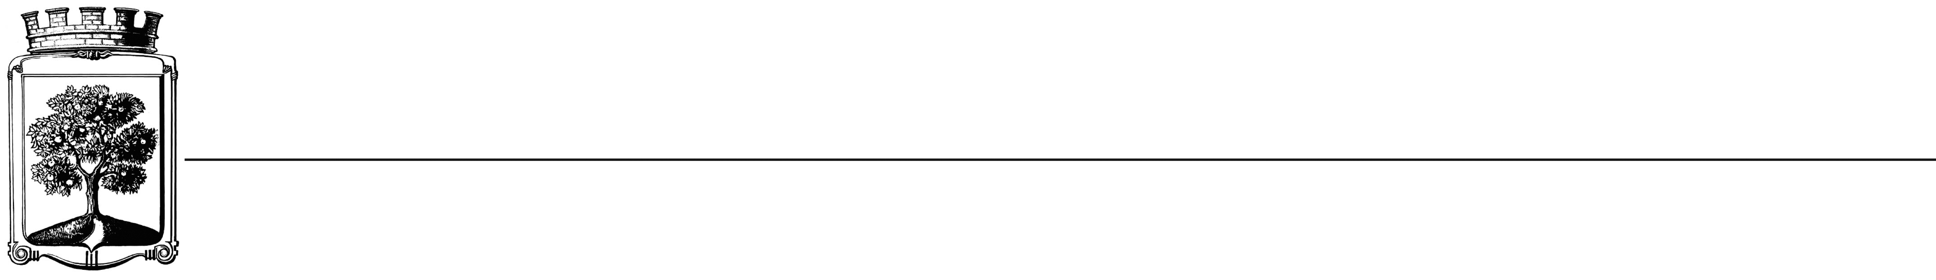
 
 
➢😐☹

OBJEDNÁVKA č. KT/OPRO/41/2017

Objednatel Dodavatel

Statutární město Jablonec nad Nisou Název firmy: ELEKTRO Š a V, s.r.o.
Mírové náměstí 19 adresa: Komenského 220
PSČ: 467 51 Rychnov u Jablonce nad Nisou, 46802
IČ: 262 340 IČ:27308367
DIČ: CZ00262340 DIČ:CZ27308367
číslo účtu: 121 - 451/0100 kontaktní osoba: p. Šenkýř
bankovní ústav: KB Jablonec nad Nisou tel. 607282188
kontaktní osoba: Bc. Lenka Maňáková e-mail: elektrosenkyr@seznam.cz
tel.: 483 357 311
e-mail:manakova@mestojablonec.cz

Předmět objednávky:

Objednáváme u Vás opravu elektroinstalace 3 kanceláří (č. 226 II.NP) včetně dodávek, bez dodávky svítidel a jejich zdrojů za 95 422Kč bez DPH (115 461Kč s DPH)

Termín opravy: červenec 2017

Objednatel prohlašuje, že opravovaný objekt magistrátu města je částečně používán k ekonomické činnosti a ve smyslu informace GFŘ a MFČR ze dne 9. 11. 2011 bude pro výše uvedenou dodávku aplikován režim přenesené daňové povinnosti podle § 92a zákona o DPH.
Dodavatel je povinen vystavit za podmínek uvedených v zákoně doklad s náležitostmi dle § 92a odst. 2 zákona o DPH.

Smluvní ujednání:
- Při 14-ti denní splatnosti (tj. minimální splatnost faktury), musí být faktura doručena na ISMM
nejpozději do 3 dnů od data vystavení.
Při delší splatnosti musí být faktura doručena nejpozději do 14 -ti dnů před lhůtou splatnosti
- K faktuře dodavatel přiloží kopii objednávky statutárního města Jablonec nad Nisou

V Jablonci nad Nisou dne: 17. 7. 2017

………………………………………..
JUDr. Marek Řeháček
tajemník magistrátu města
jako správce rozpočtu

…………………………….……………
Bc. Lenka Maňáková
vedoucí provozního oddělení
jako příkazce operace

Potvrzení objednávky:
Potvrzuji přijetí Vaší objednávky č. KT/OPRO/41/2017
Obchodní firma: ELEKTRO Š a V. s.r.o.
Adresa: Komenského 220, Rychnov u Jablonce nad Nisou, 46802
IČ : 27308367
Jméno a příjmení oprávněného zástupce dodavatele: p. Šenkýř

